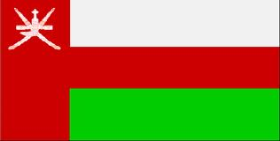
سلطنة عمان
أولا: ضع علامة صح أمام العبارة الصحيحة وعلامة خطأ أمام العبارة الخاطئة
تولى قابوس بن سعيد حكم البلاد في 23/يونيو/1907 (...........)
واجه سلطان مسقط ثورة 1913م بزعامة ((سالم بن راشد الخروصي)). (...........)
عاصمة عمان هي مسقط(.............)
علم عمان يتكون من ثلاثة ألوان هي الأحمر والأخضر والأبيض والسيف(...........)
ثانيا: اكتب انجازات السلطان قابوس بن سعيد في جميع المجالات.
1- .......................................................................................
2- .......................................................................................
3- .......................................................................................
ثالثا: لخص درس سلطنة عمان من الكتاب في ثلاثة أسطر
............................................................................................................................................................................................................................................................................................................................................................

